**Sobre diagrama de componentes**

Muitas vezes temos entidades no sistema que seu estado varia. Por exemplo, um contrato. Quando o aluno acaba de fazer o pagamento, dizemos que essa matrícula é temporária, afinal o pagamento ainda não foi confirmado pelo banco. Quando a confirmação chega, o contrato vira um contrato válido. 30 dias depois, o pagamento vence, e o contrato é expirado. O aluno deve então pagar de novo; e quando ele o faz, o contrato volta a ser válido. O aluno também pode cancelar um contrato; nesse caso, suspendemos o contrato.

É essa troca de estados que queremos modelar com UML. Para isso, usaremos o que chamamos de **diagrama de estados**. A maneira de representar é bem parecida com o diagrama de atividades.

Temos setas levando para estados. Nas setas, indicamos quando a transição ocorre. Por exemplo, quando o aluno fez a compra, o contrato é temporário. O estado é representado por uma elipse (da maneira que já estamos acostumados):

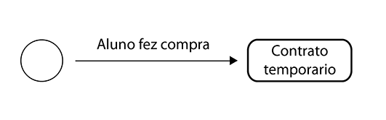

Podemos ter uma transição entre um estado e outro. Por exemplo, se o contrato é temporário, e o banco confirmou o pagamento, devemos dizer que o contrato é válido. Veja:

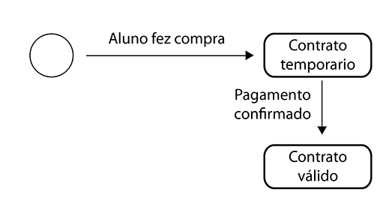

Temos também o estado da matrícula suspensa. O estado acontece quando o pagamento vence, ou quando o aluno cancela o contrato. Veja que nesse momento, temos duas flechas saindo do mesmo estado, afinal são transições diferentes:

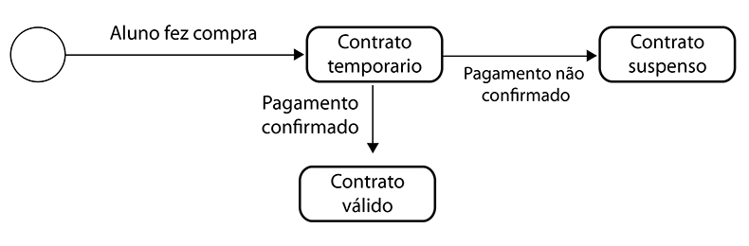

Temos o caso também do pagamento não ter sido nunca confirmado pelo banco. Nesse caso, colocamos o contrato como suspenso também:

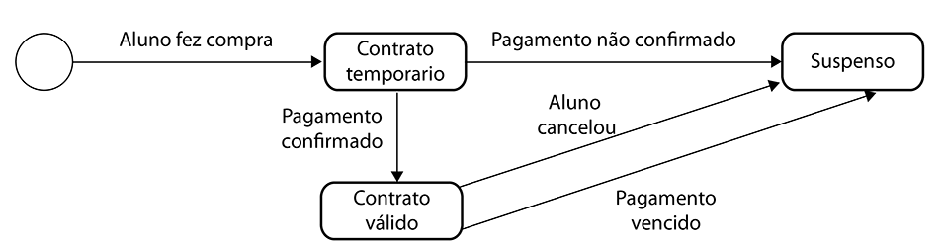

Mas se a matrícula está suspensa, ela pode voltar a ser válida, caso o aluno efetue um novo pagamento:

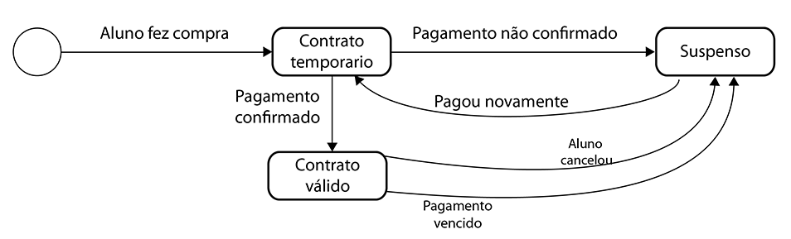

Veja então que temos, nas elipses, todos os estados possíveis de um contrato: temporário, válido, suspenso. E nas setas, mostramos as possíveis transições entre eles. Veja só como o diagrama é útil e fácil de ser lido. Agora temos bem claro como o estado do contrato varia ao longo da vida dele.

Um diagrama de estado poderia ter também um ponto final, ou seja, quando o contrato é finalizado. Em nosso exemplo, ele não existe, afinal as transições de um contrato podem acontecer para sempre.